Isolamento e bloqueio de energias
Esta seção instrui o pessoal a levar a máquina para o estado operacional Máquina desenergizada.
A implementação inclui as seguintes atividades:

- Desconectar a máquina completamente das fontes de energia.
- Dispersar as energias residuais.
- Bloquear a máquina contra religação.
- Verificar a eficácia da desconexão de energia.

 | ATENÇÃO!  Manutenção preventiva de elementos de desligamento não bloqueados  Os elementos de desligamento são usados para a desconexão de energia e bloqueio contra religação. Os elementos de desligamento em si não são desconectados das fontes de energia. Isso gera um perigo de ferimentos ao efetuar a manutenção de elementos de desligamento.  As consequências podem ser morte ou lesões gravíssimas.  - Antes de trabalhar na máquina, interrompa a produção e pare a máquina. Antes de efetuar a manutenção preventiva de elementos de desligamento, interrompa a alimentação de fluidos fornecida pela empresa operadora.

Procedimentos gerais
Pessoal: | - Profissionais da área de operação
- Preparação
Determine as fontes de energia afetadas e os perigos que elas representam.
Encontre os elementos de desligamento.
Prepare o material para bloquear cada elemento de desligamento.

- Informar
Informe as pessoas envolvidas sobre o desligamento e as medidas relacionadas.

- Desconectar
Para desconectar as alimentações de energia na ordem especificada, consulte a seção “Etapas de procedimento para o isolamento e bloqueio de energias”.

- Trancar
Bloquear os elementos de desligamento contra religação descontrolada com o dispositivo fornecido para tal.
Os elementos de desligamento estão marcados com sinalizações que alertam contra a religação descontrolada.

- Verificar
Certifique-se de que os elementos de desligamento estejam desligados corretamente e bloqueados contra religação.
Certifique-se de que as energias residuais foram dissipadas.

- Manutenção preventiva e reparos
Certifique-se de que apenas pessoal treinado realize as atividades de manutenção.
Preste atenção às energias residuais e proteja-se contra perigos residuais.
Execute as atividades de manutenção.
Se forem necessárias fontes de energia individuais para verificar a atividade de manutenção, execute a etapa “Religação” para essas fontes de energia.

- Religar
Certificar-se de que todas as atividades de manutenção foram concluídas.
Informar as pessoas envolvidas antes de ligar as alimentações de energia.
Observar as sinalizações, remover os dispositivos de bloqueio e as sinalizações.
Para ligar as alimentações de energia na ordem especificada, consulte a seção “Etapas do procedimento para a religação”.

Figura Erro! Nenhum texto com o estilo especificado foi encontrado no documento.-1: Elementos de desligamento instalados na máquina
Nº | Simbologia | Descrição
1 |  | Energia elétrica
2 |  | Substâncias químicas
3 |  | Gases
4 |  | Energia pneumática
5 |  | Água
6 |  | Energia térmica

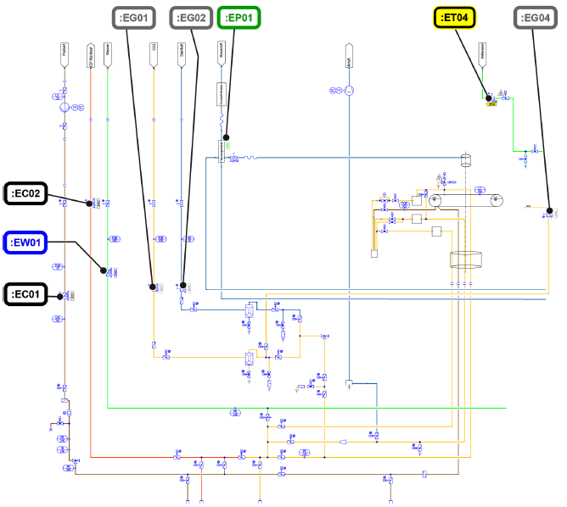
Figura 3-2: Visão geral dos elementos de desligamento no diagrama de tubulações

Procedimentos preliminares
Executar as etapas preliminares listadas abaixo para atividades de manutenção planejadas. Em caso de falha, executar todas as atividades possíveis. Analisar o risco residual e adotar medidas de proteção.
1 | Encerrar produção, consulte o capítulo “Operação”, seção “Produção”.
2 | Executar limpeza CIP; consulte o capítulo “Operação”, seção “Limpeza” do Manual de instruções.
3 | Esvaziar máquina; consulte o capítulo “Manutenção”, seção “Esvaziar máquina” do Manual de instruções.

Etapas de procedimento para o isolamento e bloqueio de energias
 | Fonte de energia | Elemento de desativação | Ação | Verificação
4 | Fluidos (produto, produtos químicos de limpeza)   | Válvula manual de bloqueio   | Fechar as válvulas manuais de bloqueio e bloqueá--las contra religação. Afixar placa informativa.  Depois de verificar os valores efetivos, desligue o console. | Verificar os valores efetivos dos fluidos (Componente envasadora è Serviço è Valores efetivos) no console.
4 | Fluidos (água) | Válvulas manuais de bloqueio  
4 | Fluidos (ar esterilizado, CO2, N₂) | Válvulas manuais de bloqueio  
5 | Energia pneumática (ar comprimido) | Válvula de bloqueio   | Desligar a alimentação de ar de controle para o conjunto de manutenção preventiva no manifold de válvulas e bloquear contra religação. As válvulas nas tubulações se fecham.  Afixar placa informativa. | Verificar a pressão existente no manômetro do conjunto de manutenção preventiva ou abrir o parafuso de drenagem no purgador manual de condensado. Não deve ser possível ouvir nenhuma saída de ar.
6 | Energia térmica (água quente)   | Válvula manual de bloqueio   | Bloquear as válvulas manuais de bloqueio fechadas contra religação. Afixar placa informativa.
7 | Energia elétrica 400V/230V   | Chave geral   | Girar a chave geral para a posição [OFF] e bloquear  contra religação. Afixar placa informativa.  Podem haver energias residuais nos reguladores de acionamento. Não se pode excluir a possibilidade de que a máquina dê a partida; aguardar 5 minutos.  A energia elétrica continua disponível para a iluminação e as tomadas para que possam ser realizados os trabalhos de manutenção. Essas áreas podem ser desligadas apenas por um eletricista qualificado. | Um eletricista qualificado deve verificar a energia elétrica no quadro elétrico de distribuição.

Depois de executar as etapas do procedimento para o isolamento e bloqueio de energias, a máquina está isolada de todas as energias.
- Verificar o isolamento de energia antes de executar os trabalhos de manutenção.

8 | Para todas as informações sobre isolamento e bloqueio de energias de áreas controladas por máquinas que não sejam a envasadora, consultar a documentação técnica separada para a respectiva máquina.
9 | Para todas as informações sobre isolamento e bloqueio de energias de componentes integrados, consultar a documentação técnica separada para os respectivos componentes integrados.

Etapas de procedimento para religação
Após concluir os trabalhos de manutenção, ligar a alimentação de energia seguindo as etapas a seguir.
10 | Ligar as fontes de energia em sequência inversa; consulte a tabela.
11 | Estabelecer prontidão operacional; consulte o capítulo “Operação”, seção “Estabelecer prontidão operacional” no manual de instruções.
12 | Na tela “Diagrama da envasadora” do console, colocar as válvulas abertas manualmente no “Modo de operação automático”.
13 | Executar limpeza CIP; consulte o capítulo “Operação”, seção “Limpeza” do Manual de instruções.
14 | Preparar produção; consultar o capítulo “Operação”, seção “Produção” do manual de instruções.
15 | Iniciar produção; consultar o capítulo “Operação”, seção “Produção” do manual de instruções.

